Nytt fra Lions Aid Norway (LAN) 20.oktober 2025
-Lions Norge sine felles langsiktige bistandsprosjekter gjennom mer enn 30 år.
Kjære medlem,
Aid in Action- prosjektbesøk
I månedsbrevet i august inviterte vi alle medlemmer til å delta på prosjektbesøk i Uganda. Vi gleder oss over at vi i løpet av kort tid var fulltegnet, og vi er nå en gruppe på 13 personer som reiser nedover i november. Vi gleder oss til å dele opplevelser og bilder fra turen.
Hils på Lennart, frivillig som ble leder
Ved oppstart av hovedprosjektet ved Eruba Primary School i Arua, Uganda, kom en lokal, ung og nyutdannet agronom innom prosjektet med ønske om å delta i prosjektet som frivillig. Lennart ønsket å lære mer, og så mulighetene ved senteret. Ganske raskt så våre samarbeidspartnere potensialet i Lennart, og ga han muligheten. I dag ledes senteret av Lennart, som ikke bare styrer aktivitetene ved hovedprosjektet, men også bidrar inn i andre prosjekter i samme området med sin tekniske kompetanse. Lennart er en fin og ydmyk ung mann som både ser potensialet og mulighetene for sitt lokalsamfunn. Vi heier på Lennart!
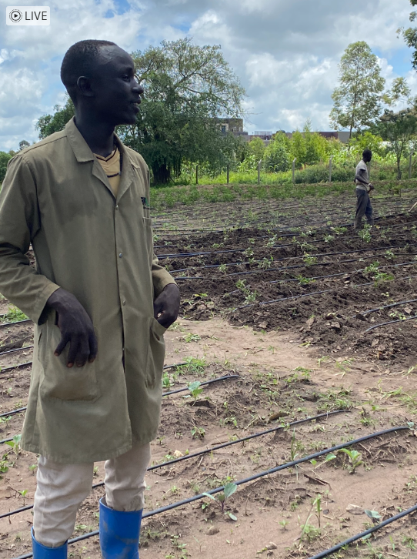

Ny kampanje rettet mot bedrifter
I fjor høst testet vi annonsering rettet mot bedriftsmarkedet, og opplevde både en høyere oppmerksomhet enn andre tilsvarende organisasjoner og også økonomiske bidrag som oversteg kostnadene. Derfor vil vi også i år kjøre en tilsvarende kampanje. Veldig mange bedrifter, små og store, har byttet ut julegaver til forretningsforbindelser og ansatte med støtte til frivillige organisasjoner. Her får bedriftene fradragsmuligheter for bidrag inntil kr.25.000.-. Lions Norge er godkjent for å gi slike fradrag, og vi ønsker å få en liten del av denne støtten. Hjelp oss gjerne å nå bedriftene

Vil du vite mer om våre prosjekter: kontakt annette.pemmer@lions.no eller tlf.994 18 500
eller LAN-ambassadør i ditt distrikt.

